“菲特”快报
2013年第 7 期
上 海 市 气 象 局
2013年10月07日05时 签发：雷小途

“菲特”最新动态
“菲特”今天05点中心位于周宁县境内，北纬27.1度，东经119.4度，风力9级（23米/秒），气压988百帕，目前以18公里/小时的速度向西偏南方向移动。
受其外围螺旋雨带影响， 6日08时至7日05时，本市大部分地区普遍出现大雨，雨量在30～40毫米，其中西南部雨量较大，达50毫米以上的暴雨。另外闵行和浦东、宝山、崇明、奉贤沿海地区出现了7～8级阵风。
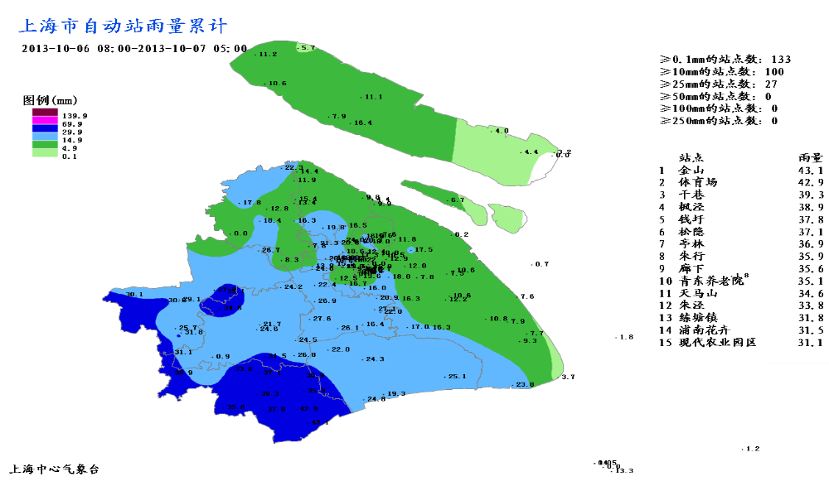

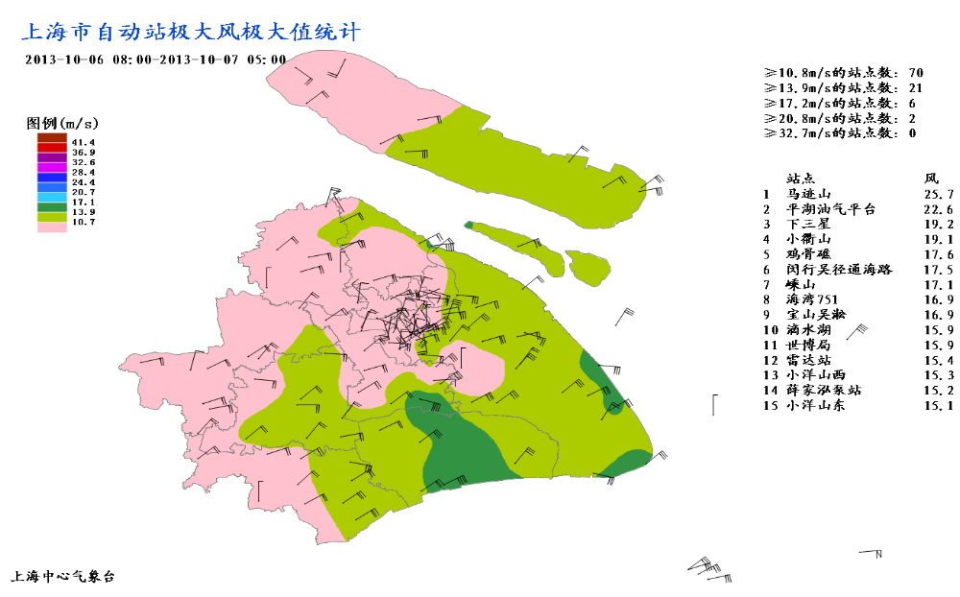

未来3小时本市阴有阵雨，西南部地区有中到大雨。洋山港区有8-9级东北阵风，崇明、浦东、奉贤、金山、宝山等沿岸地区有7-8级阵风，其他地区为6-7级阵风。
我们将密切关注，及时报告“菲特”的最新动态。
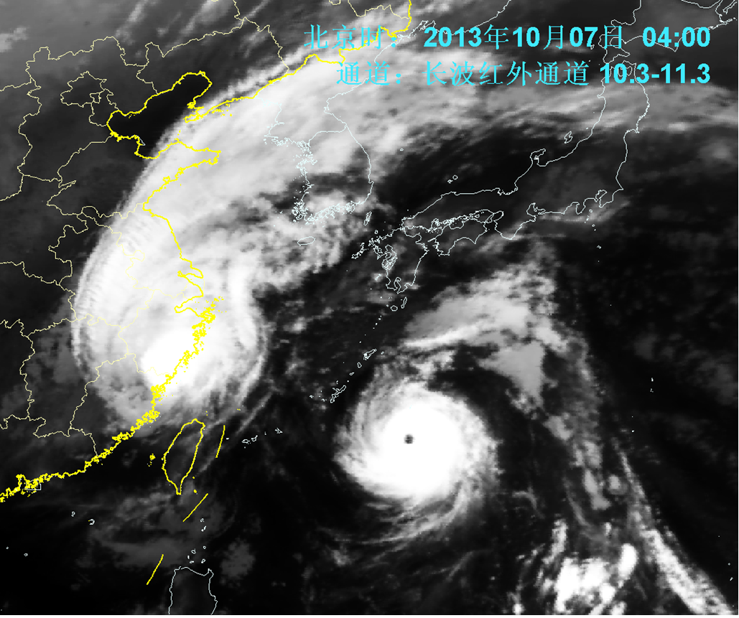

2013年10月7日04:00 “菲特”云图

